22. November 2018

Ansprechpartner Lokalpresse
Dr. Hans Kreul
Leiter Standortkommunikation Essen
Telefon +49 201 173-2415
hans.kreul@evonik.com
Evonik Technology & Infrastructure GmbH
Rellinghauser Straße 1-11
45128 Essen
Telefon +49 201 177-01
Telefax +49 201 177-3475
www.evonik.de

Geschäftsführung
Gregor Hetzke, Vorsitzender
Dr. Clemens Immanuel Herberg,
Stefan Behrens

Sitz der Gesellschaft ist Essen
Registergericht
Amtsgericht Essen
Handelsregister B 25884

Evonik-Standort Essen Goldschmidt spendet Einnahmen vom Tag der offenen Tür an „Raum 58“.

Essen. Knapp 2.000 Euro wurden durch den Verkauf von Wertmarken am Tag der offenen Tür Ende September erzielt - der Evonik-Standort Essen Goldschmidtstraße rundete auf, und so konnten die Mitarbeiter der Notschlafstelle für Jugendliche "Raum 58" am 19. November eine Spende von insgesamt 3.000 Euro entgegennehmen.

Das Geld hilft, die Einrichtung für obdachlose Kinder und Jugendliche aus Essen auch am Wochenende verfügbar zu halten. Die Samstagsöffnungszeiten können derzeit ausschließlich über Spenden finanziert werden.

Manuela Grötschel, Leiterin von "Raum 58", sagt: "Wir freuen uns sehr über diese Spende und möchten den Mitarbeitern von Evonik und ihren Besuchern herzlich danken. Mit diesem Betrag können wir zwei Monate lang sicher stellen, dass unsere Schlafstätte auch Samstags geöffnet werden kann. Das hilft unserer kontinuierlichen Betreuungsarbeit sehr."

In Essen leben ca. 160 Jugendliche zwischen 14 und 21 Jahren, die ihren Lebensmittelpunkt auf der Straße haben. Oft haben sie durch familiäre Probleme, Traumatisierung oder Missbrauch ihre Wurzeln verloren und auf der Straße erfahren sie Ablehnung, Armut und Gewalt.

Neben einer sicheren Übernachtungsmöglichkeit mit der Möglichkeit zu duschen und Wäsche zu waschen werden bei „Raum 58“ Kontakte untereinander gefördert und Gespräche geführt, um den Jugendlichen neue Perspektiven aufzuzeigen und sie zu unterstützen, Stärken zu entdecken und neue Anfänge wagen und sie dabei zu begleiten.

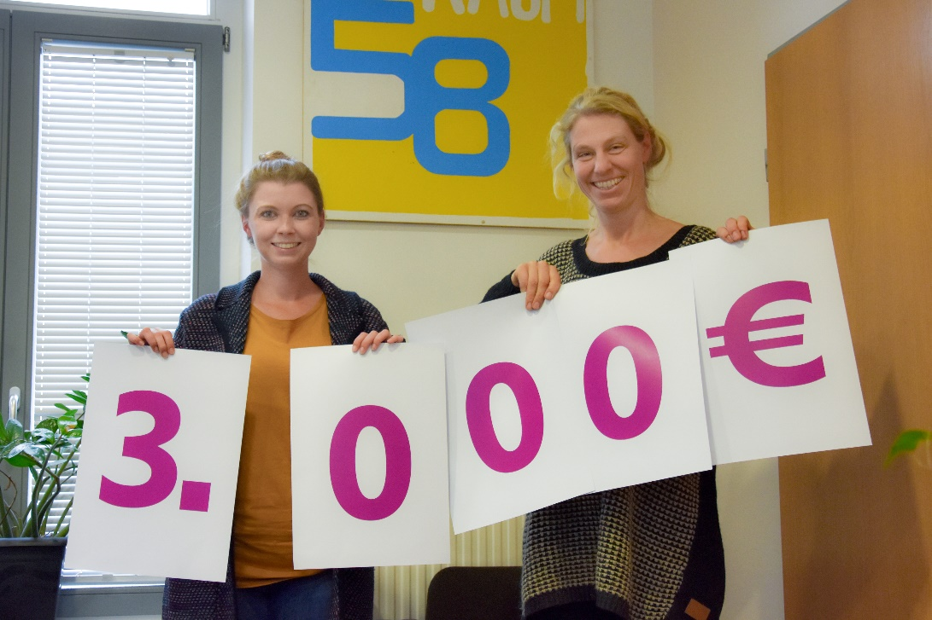
Manuela Grötschel (rechts) und Jasmin Knorr von der Notschlafstätte „Raum 58“ freuen sich über die Spende von Evonik. (Foto: Evonik/kr)

Informationen zum Konzern
Evonik ist eines der weltweit führenden Unternehmen der Spezialchemie. Der Fokus auf attraktive Geschäfte der Spezialchemie, kundennahe Innovationskraft und eine vertrauensvolle und ergebnisorientierte Unternehmenskultur stehen im Mittelpunkt der Unternehmensstrategie. Sie sind die Hebel für profitables Wachstum und eine nachhaltige Steigerung des Unternehmenswerts. Evonik ist mit mehr als 36.000 Mitarbeitern in über 100 Ländern der Welt aktiv und profitiert besonders von seiner Kundennähe und seinen führenden Marktpositionen. Im Geschäftsjahr 2017 erwirtschaftete das Unternehmen bei einem Umsatz von 14,4 Mrd. Euro einen Gewinn (bereinigtes EBITDA) von 2,36 Mrd. Euro.

Rechtlicher Hinweis
Soweit wir in dieser Pressemitteilung Prognosen oder Erwartungen äußern oder unsere Aussagen die Zukunft betreffen, können diese Prognosen oder Erwartungen der Aussagen mit bekannten oder unbekannten Risiken und Ungewissheit verbunden sein. Die tatsächlichen Ergebnisse oder Entwicklungen können je nach Veränderung der Rahmenbedingungen abweichen. Weder Evonik Industries AG noch mit ihr verbundene Unternehmen übernehmen eine Verpflichtung, in dieser Mitteilung enthaltene Prognosen, Erwartungen oder Aussagen zu aktualisieren.

